실험계획법 과제 #2

2014150137 통계학과

박 정진

#1

<입력된 데이터 셋>

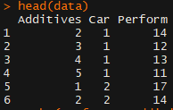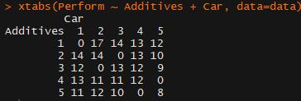

Data가 Balanced Incomplete Block Design을 따르고 있기 때문에, BIBD test를 진행하였다.

검정하려는 모델은

$y_{ij}=μ+τ_{i}+β_{j}+ε_{ij}, ε_{ij}\sim NID\left(0, σ^{2}\right)$ 이다.

$y_{ij}=Performance$, $μ$ =Overall mean

$τ_{i}$ =Effect of Additives(treatment), $β_{j}$ =Effect of Car(block), $ε_{ij}$ =Error Term 이다.

또한, $\sum_{i}{τ_{i}}=\sum_{j}{β_{j}}=0$ 이다.

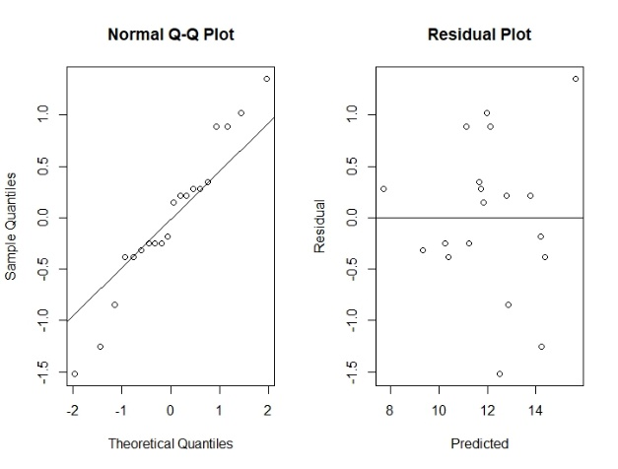

우선, 정규성과 등분산 검정을 먼저 해본 결과 큰 문제가 없는 것으로 확인되었다.

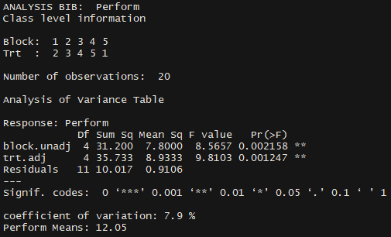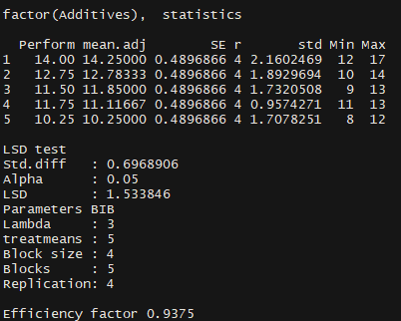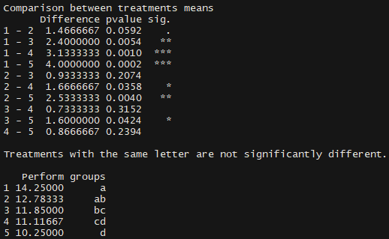

ANOVA table을 보면, 관심 treatment effect인 Additives의 p-value가 유의수준 $α$ = 0.05보다 낮아서 유의하다고 할 수 있다. 이를 조금 더 세부적으로 살펴보면,

Additives가 (1,2) (2,3) (3,4) (4,5) 인 관계에서 차이가 크지 않다고 추정할 수 있으며, 나머지 관계에서는 유의하게 차이가 드러난다고 할 수 있다. 따라서 Additives에 따라 유의하게 다른 Performance를 보여주고 있다고 추정할 수 있다.

#2

<입력된 데이터 셋>

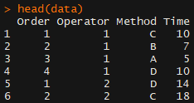

$y_{ijk}=μ+α_{i}+τ_{j}+β_{k}+ε_{ijk}, ε_{ijk}\sim NID\left(0, σ^{2}\right)$ 이다. $\sum_{i}{α_{i}}=\sum_{j}{τ_{j}}=\sum_{k}{β_{k}}=0$

$y_{ijk}=Time$, $μ$ =Overall mean, $α_{i}$ = Order(row effect)

$τ_{j}$ =Method(treatment effect), $β_{k}$ = Operator(column effect), $ε_{ijk}$ =Error Term 이다.

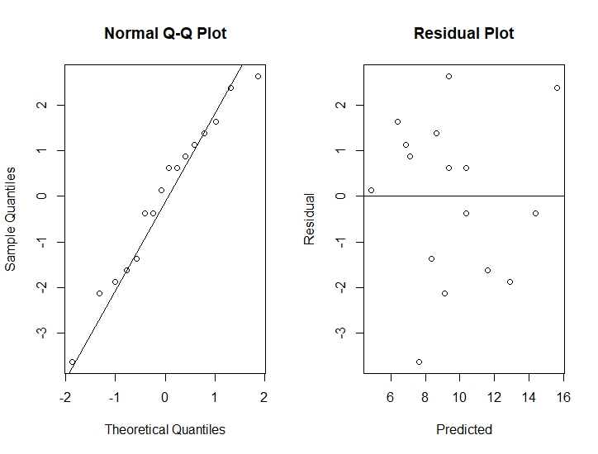

ANOVA를 하기 전, 정규성과 등분산성 검정을 한 결과 합치하는 것으로 보이며, 이에 따라 ANOVA를 진행하였다

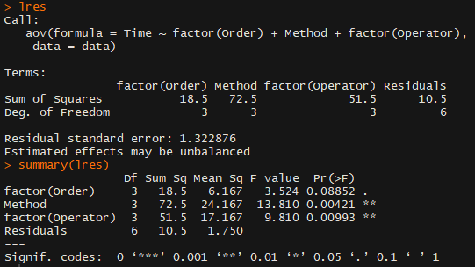

관심 Treatment인 Method의 effect의 p-value가 유의수준 $α$ = 0.05 보다 낮아 유의한 것으로 보인다.

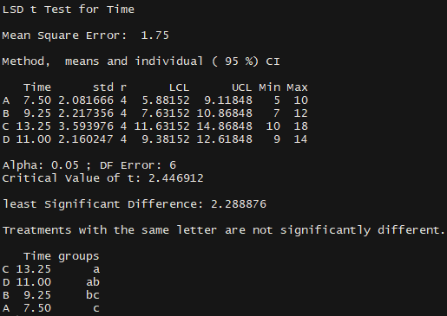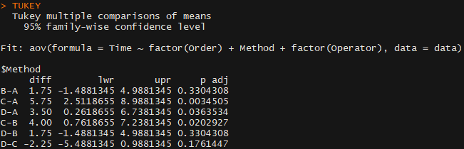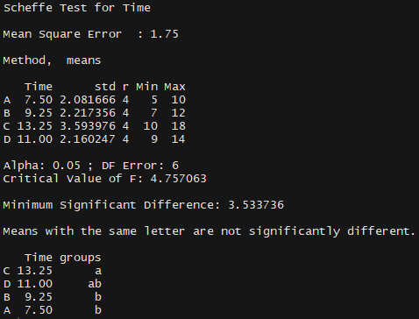

같은 결과가 나오는지, LSD, TUKEY, SCHEFFE test를 모두 진행하였다.

LSD에서는 (C, B), (C, A), (D, A) 간에 유의한 차이가 존재하는 것으로 나왔다.

TUKEY에서는 (C, A), (C, B) 간에 유의한 차이가 존재하는 것으로 나왔다.

Scheffe에서는 (C, B), (C, A) 간에 유의한 차이가 존재하는 것으로 나왔다.

따라서 Method에 따른 Assembly Time의 차이는 유의하게 존재한다.

#3

<입력된 데이터>

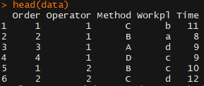  
데이터가 Graeco-Latin Design을 따르고 있으며, 검정하려는 모델은

$y_{ijkl}=μ+θ_{i}+τ_{j}+ω_{k}+φ_{l}+ε_{ijkl}, ε_{ijk}\sim NID\left(0, σ^{2}\right)$ 이며, $\sum_{i}{θ_{i}}=\sum_{j}{τ_{j}}=\sum_{k}{ω_{k}}=\sum_{l}{φ_{l}}$ =0,

$y_{ijk}=Time$, $μ$ =Overall mean, $θ_{i}$ = Order(row effect), $τ_{j}$ =Method(Latin letter effect),

$ω_{k}$ = Work Place(Greek letter effect), $φ_{l}$ =Operator(column effect), $ε_{ijkl}$ =Error Term 이다.

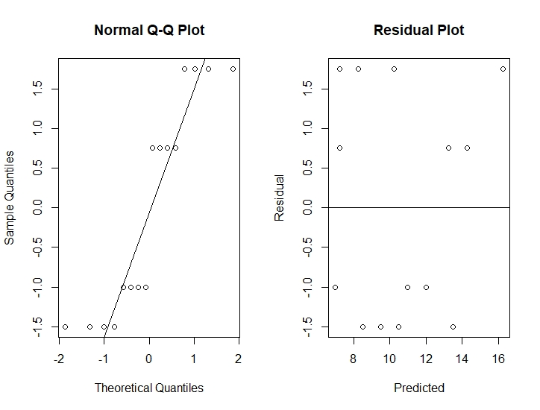

정규성과 등분산 가정을 만족한다고 할 수 있다.

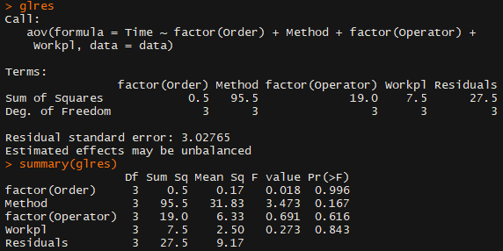

ANOVA를 진행한 결과, 모든 effect들의 p-value가 유의수준 $α$ = 0.05보다 높아서 유의하지 않은 것으로 나타났다. 따라서 별도의 추가 test를 진행하지 않으며,

Method와 Work Place는 Assembly Time에 유의하게 영향을 주지 않는 것으로 나타난다.

#4

<입력된 데이터>

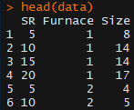

RCBD design에 따라 진행하며,

$y_{ij}=μ+τ_{i}+β_{j}+ε_{ij}, ε_{ij}\sim NID\left(0, σ^{2}\right)$ 이다. $\sum_{i}{τ_{i}}=\sum_{j}{β_{j}}=0$ 이다.

$y_{ij}=Grain Size$, $μ$ =Overall mean

$τ_{i}$ =Effect of Stirring Rate(treatment), $β_{j}$ =Effect of Furnace(block), $ε_{ij}$ =Error Term 이다.

(a)

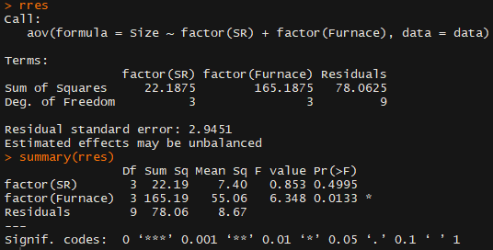  
Stirring Rate의 p-value가 0.5에 육박할 정도로 매우 높다. 즉, 유의수준 $α$ = 0.05에서, Stirring Rate는 Grain Size에 유의하게 영향을 주고 있지 못하다. 오히려 Block인 Furnace가 유의하게 Grain Size에 영향을 주고 있다.

(b)

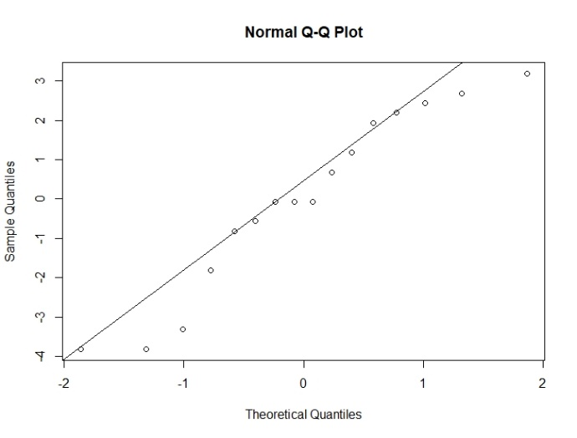

주어진 자료가 대체적으로 정규성을 만족하고 있는 것으로 보인다.

(c)

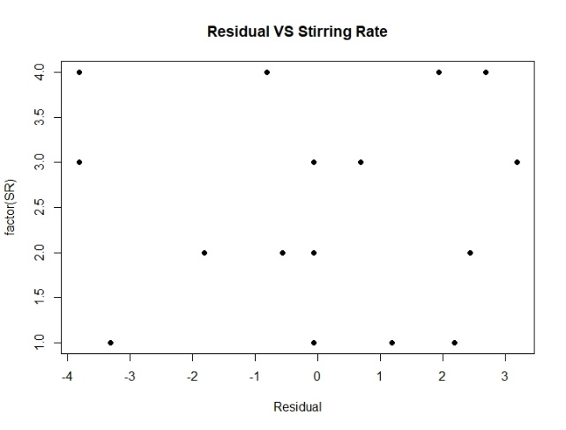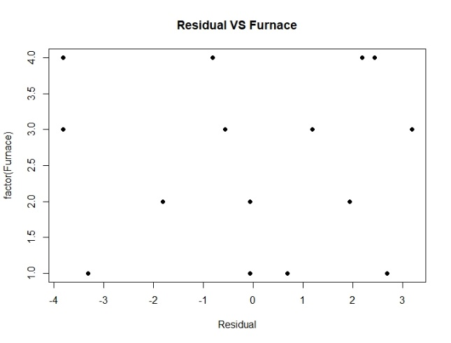

Stirring Rate와 Furnace 모두 Residuals와의 비교에서 Pattern을 보이지 않고 있다. 즉, 등분산성을 만족하고 있다. 즉, Stirring Rate 뿐만 아니라 Block인 Furnace도 Randomization이 잘 이루어져 있다.

(d)

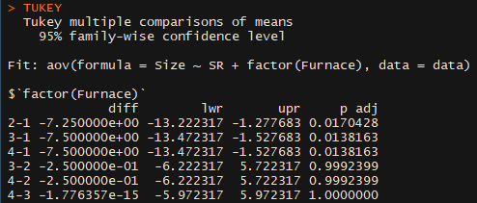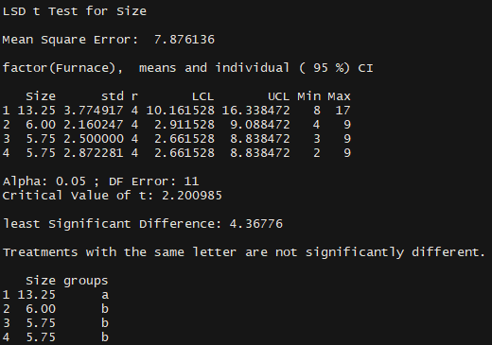

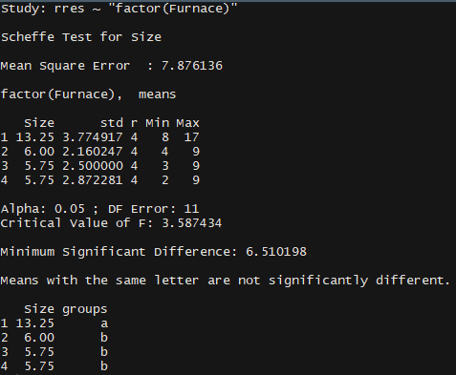

첫 ANOVA에서 grain size에 유의한 영향을 주는 것으로 보이는 Furnace에 따른 LSD, TUKEY, SCHEFEE 분석을 해본 결과, 유의수준 $α$ = 0.05 하에서, (1) Furnace 와 (2, 3, 4) Furnace 간에 유의한 차이가 있는 것으로 보이며, 따라서 더 낮은 grain size를 얻기 위해서는 1번 이외의 Furnace를 선택하여 공정을 진행하면 된다.